Дисциплина: Психология
Практическое занятие
15.01.2021

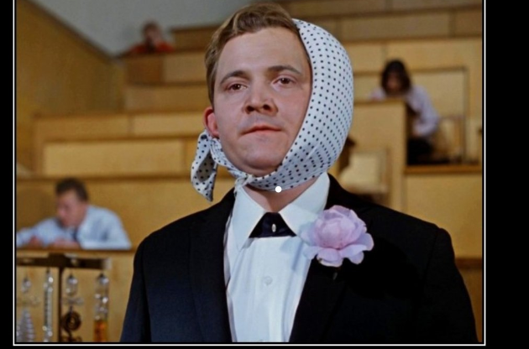

Контрольные вопросы к экзамену по дисциплине «Психология»
- Психология как наука. Основные задачи психологии. Важнейшие направления и отрасли современной психологии. Методы психологии.
- Методологические основы изучения психики человека: индивид, субъект деятельности, личность, индивидуальность.
- Психика. Проблема соотношения биологического и социального в человеке.
- Сознание как высшая форма человеческой психики. Проблема соотношения сознательного и бессознательного в психике человека.
- Теории личности: сущность психоаналитической концепции.
- Теории личности: гуманистическое направление.
- Теории личности: теория Ж.Пиаже.
- Мотивационно-потребностная сфера человека. Сущность "пирамиды" потребностей по А. Маслоу.
- Общее понятие о деятельности и ее психологической структуре. Сравнительный анализ основных видов деятельности: учение, игра, общение, труд.
- Понятие о способностях и задатках.
- Темперамент в структуре личности. Тип темперамента в концепции свойств и типов нервной системы (школа И.П. Павлова).
- Общее понятие о характере и его месте в психологической структуре личности.
- Природа и структура волевого действия и поведения, основные признаки воли.
- Жизненный путь личности как составляющая ее психического облика.
- Психология сенсорных и перцептивных процессов: сущность, функции и виды внимания.
- Психология сенсорных и перцептивных процессов: сущность и процессы памяти.
- Понятие о мышлении и этапах его протекания.
- Психология речи и общения. Эмоции в структуре личности и поведения.
- Социально-историческая природа детства.
- Биогенетическое направление в исследовании детского развития: Теория рекапитуляции (Ст. Холл). теория трех ступеней детского развития: инстинкт, дрессура, интеллект (К. Бюлер); теория конвергенции двух факторов (В. Штерн); психоаналитические теории детского развития. Стадии психосексуального развития ребенка по З. Фрейду; Эпигенетическая теория развития личности Э. Эриксона; стадии интеллектуального развития ребенка.
- Культурно-историческая концепция Л.С. Выготского. Проблема возраста и возрастной периодизации в трудах Л.С. Выготского. Проблема соотношения обучения и развития в работах Л.С. Выготского.
- Проблема периодизации психического развития в работах Д.Б. Эльконина.
- Пренатальное развитие и его роль в становлении психики ребенка. Основные закономерности развития ребенка в младенчестве. Кризис 1 года: его причины и симптомы. Психическое развитие ребенка в раннем детстве.
- Психологическая сущность и причины возникновения кризиса трех лет. Психологические особенности развития ребенка в дошкольном возрасте.
- Кризис семи лет: его сущность и особенности. Проблема психологической готовности к школьному обучению и ее виды.
- Психическое развитие в младшем школьном возрасте.
- Основные закономерности развития подростка.
- Психологические особенности в юношеском возрасте. Психология взрослости. Психологические проблемы позднего возраста.
- Психологическая сущность и структура процесса учения. Сущность и соотношение понятий: познание, научение, обучение, учение, учебная деятельность. Проблема соотношения обучения и развития.
- Воспитание как изменение личности, как изменение сознания.
- Психологическая сущность и специфика педагогической деятельности, ее основные компоненты.

